# keyboard2.0

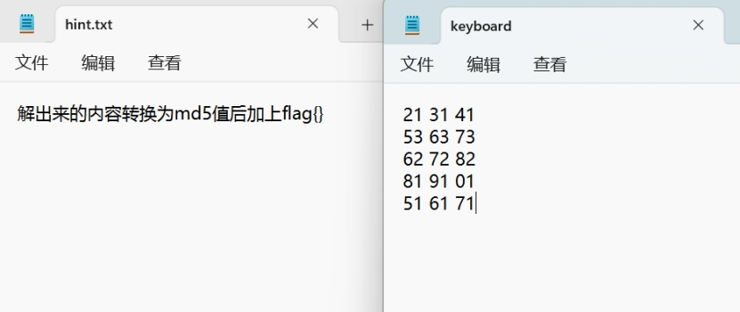

**键盘密码**

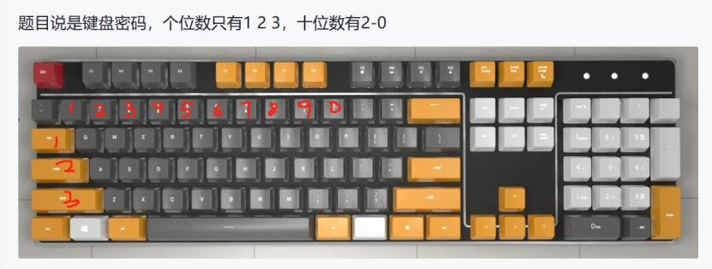

**所以得到wer bnm hjk iop tyu**

**每组都取中间的字母，得到enjoy，md5解密**

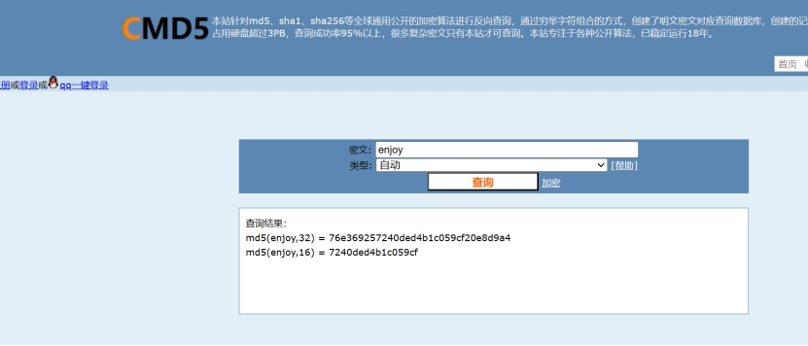

**得到flag{76e369257240ded4b1c059cf20e8d9a4}**

# 一闪一闪亮星星

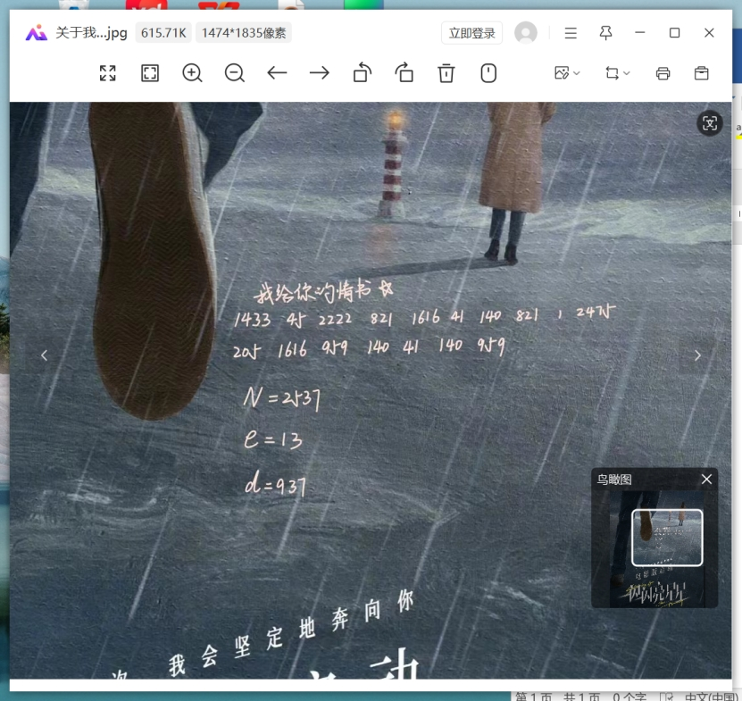

**从图片中得到以下信息：**

**c = 1433 45 2222 821 1616 41 140 821 1 2475 205 1616 959 140 41 140 959**

**n = 2537**

**d = 937**

**e = 13**

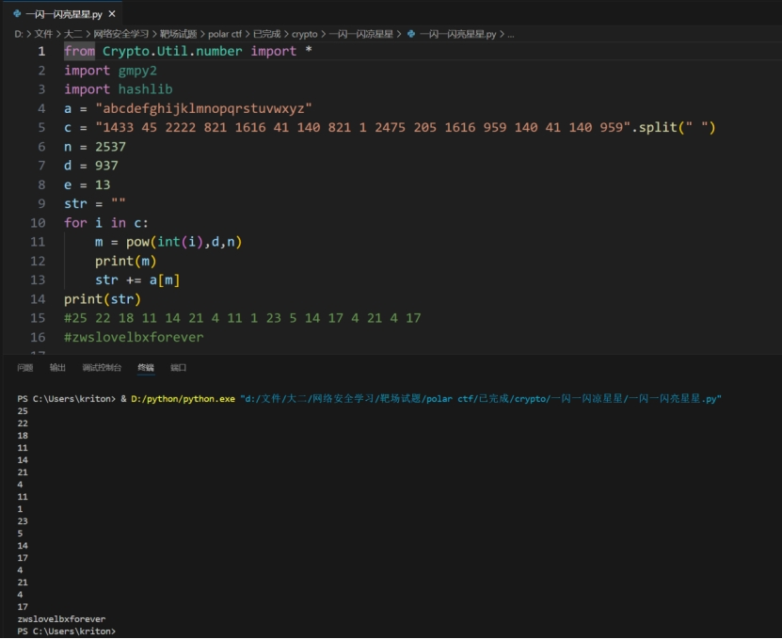

**跑个脚本，包上flag即可**

# interesting

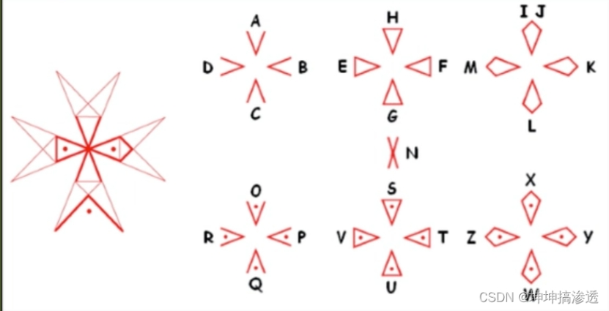

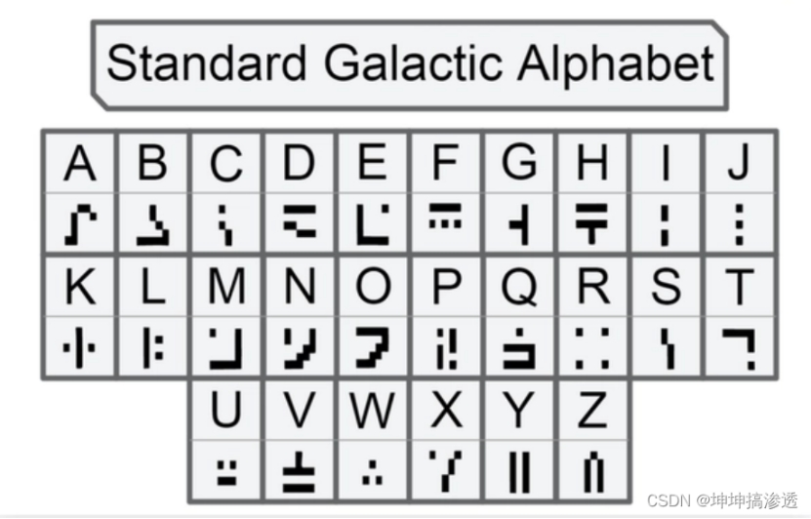

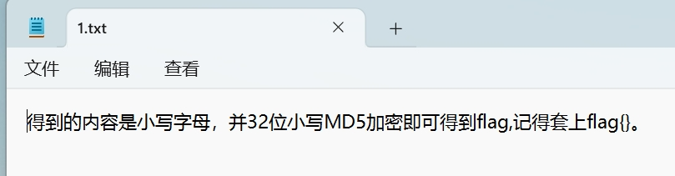

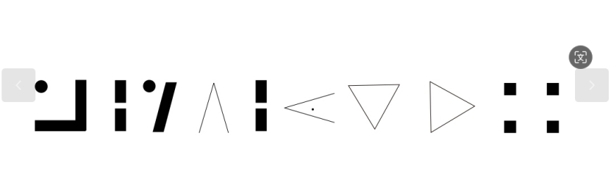

**所以得到了密文：mixcipher**

**Md5解密，得到flag{f3057c629db1c0b681b811c205caa163}**

# 黑客熊熊

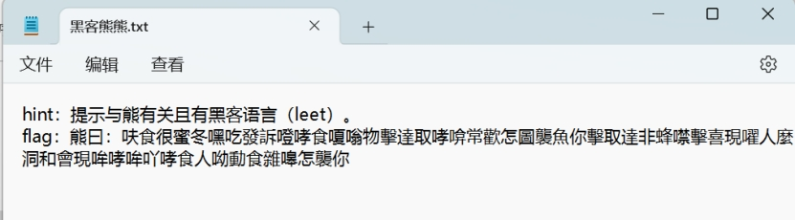

**先是熊语解密**

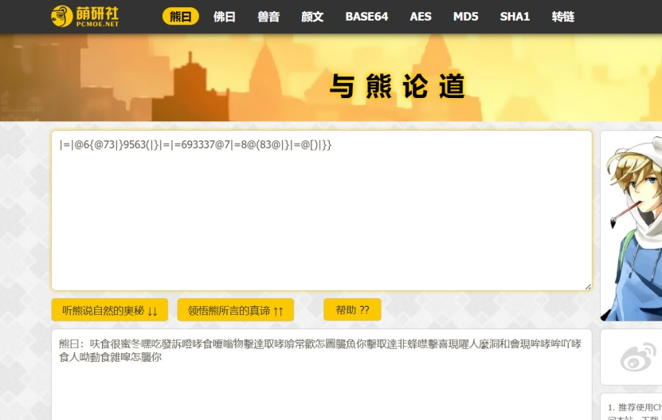

[Leet密语翻译器 - L33t Translator (englishcn.com)](https://www.englishcn.com/tools/Leet.htm)

[在线工具---www.toolsxx.com-XX在线工具-黑客语言在线转换](http://www.toolsxx.com/code/1337.html)

**然后Leet解密**

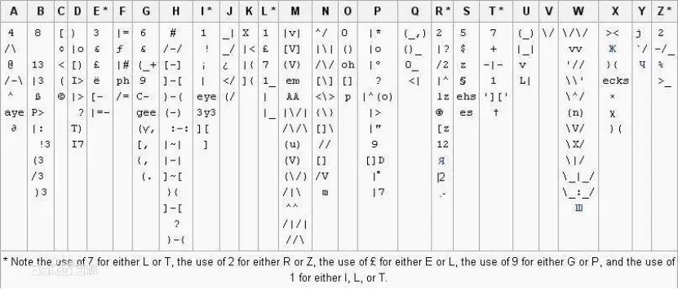

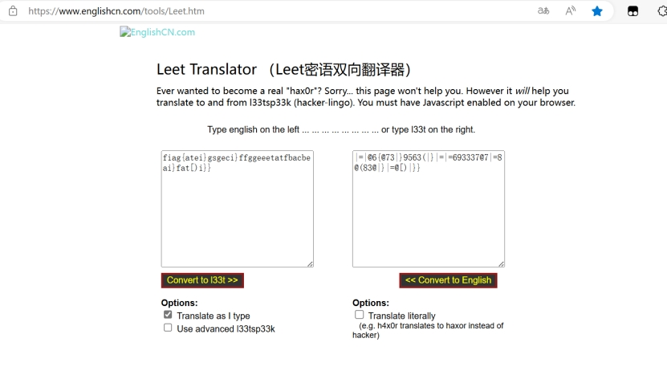

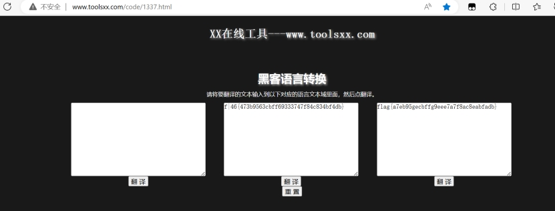

**得到flag{a7eb95gecbffg9eee7a7f8ac8eabfadb}**

# 20是个好数字

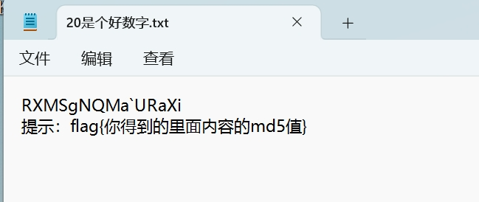

**ROT47解密，位移位为20**

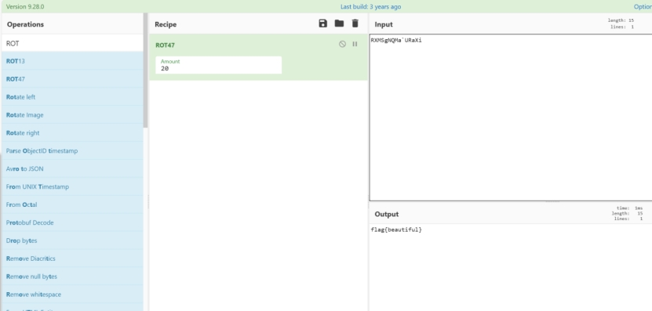

**得到flag{beautiful}**

**然后将括号内的进行MD5解密**

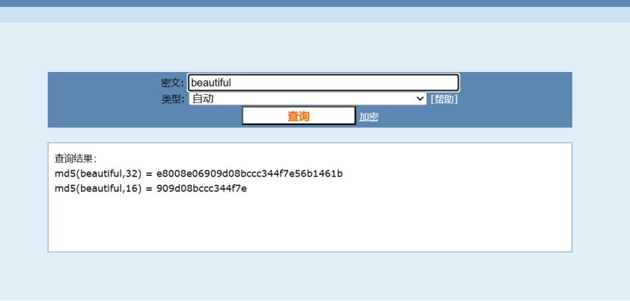

**得到flag{e8008e06909d08bccc344f7e56b1461b}**

# 我爱吃培根

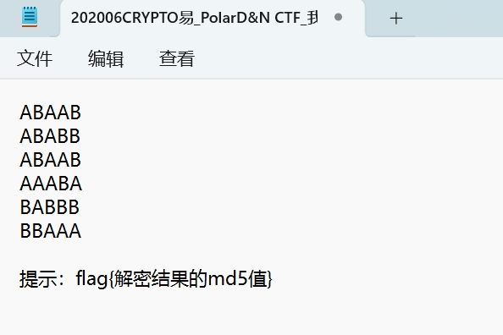

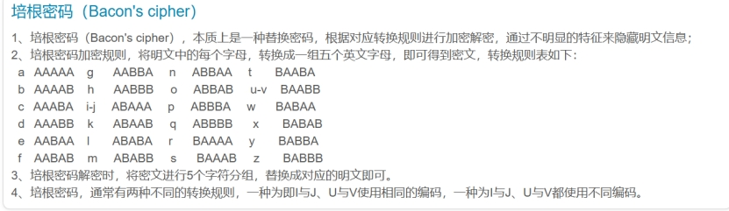

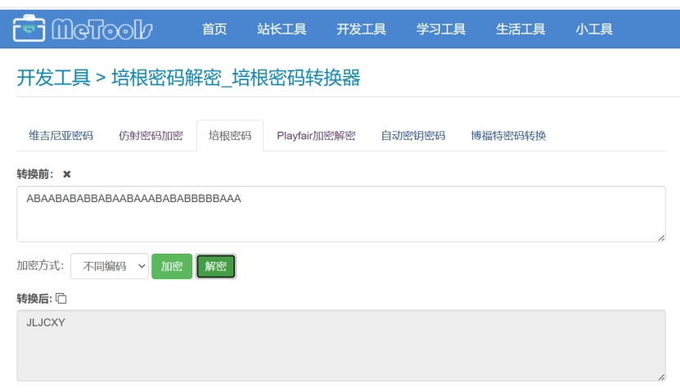

**md5解密，需要将其转为小写字母**

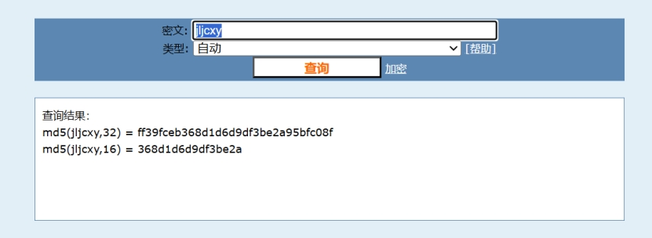

**得到flag{ff39fceb368d1d6d9df3be2a95bfc08f}**

# 小心有F射

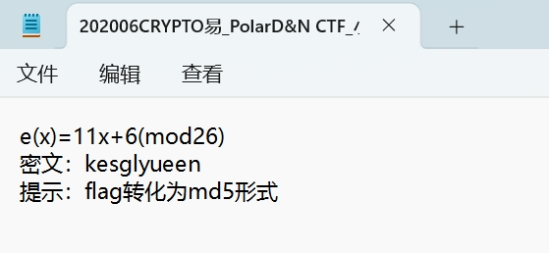

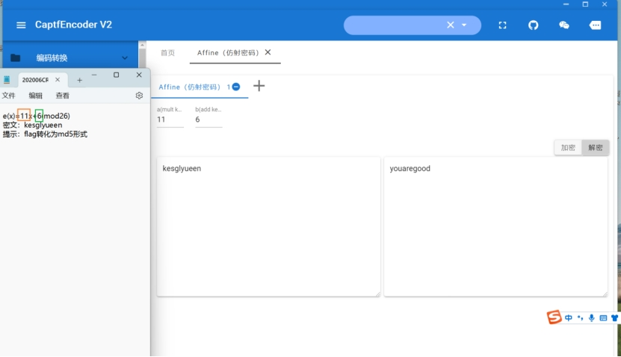

**之后md5解密**

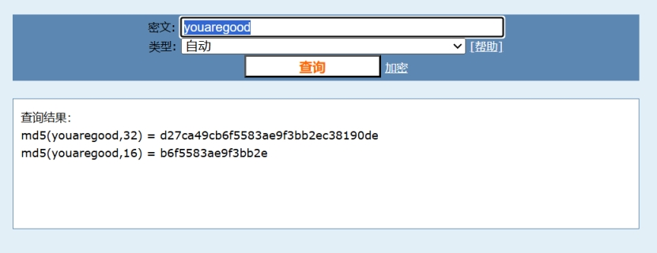

**flag{d27ca49cb6f5583ae9f3bb2ec38190de}**

# 显而易见的密码

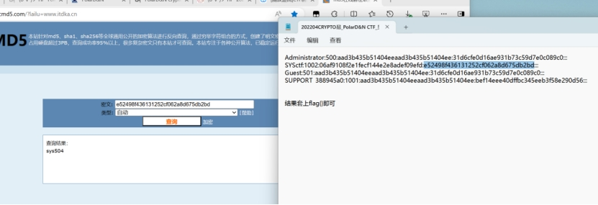

**长度都是32位，MD5解密**

**只有这条可以解出内容，得到flag{sys504}**

# 夏多的梦

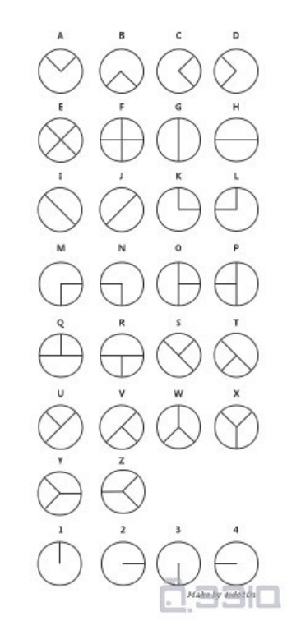

**看上图的最后一行，这四个图案是不是很像钟表的指针？它们可以插在一段密文的任何地方**

**1.向上旋转 2.向右旋转90度 3.2基础上再向下旋转90度 4.3基础上向左旋转90度**

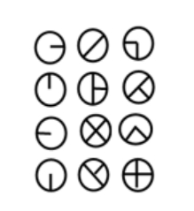

**对应解密，得到ILOVECTF**

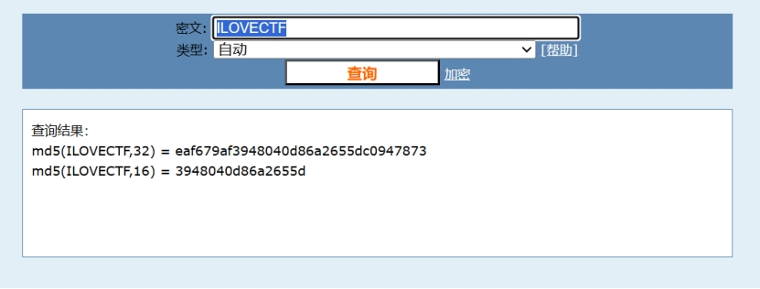

**得到flag{eaf679af3948040d86a2655dc0947873}**

# playfair

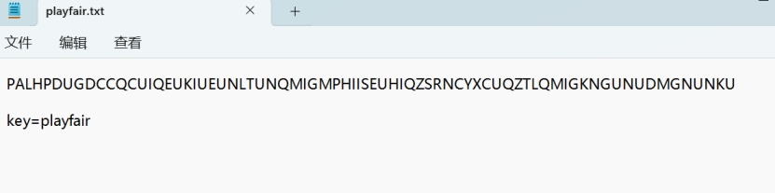

**普莱费尔解密**

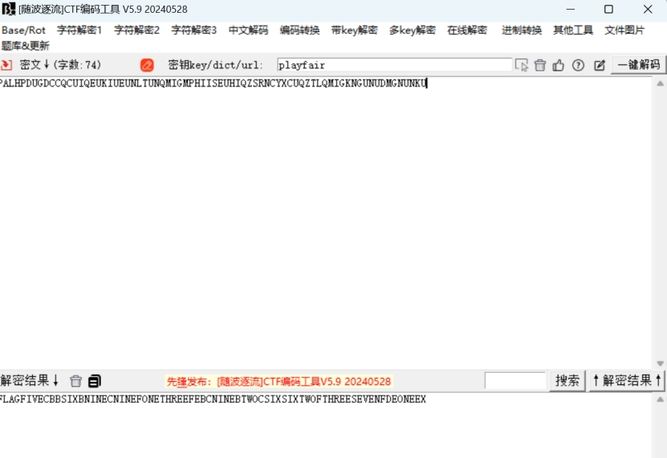

**FLAGFIVECBBSIXBNINECNINEFONETHREEFEBCNINEBTWOCSIXSIXTWOFTHREESEVENFDEONEEX**

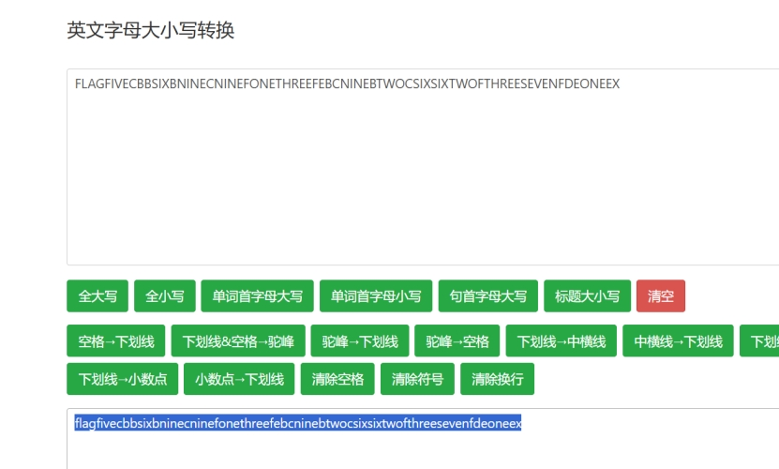

**然后扩上{}，并将部分改为数字**

**flag{5cbb6b9c9f13febc9b2c662f37fde1ex}**

# What is the keyword？

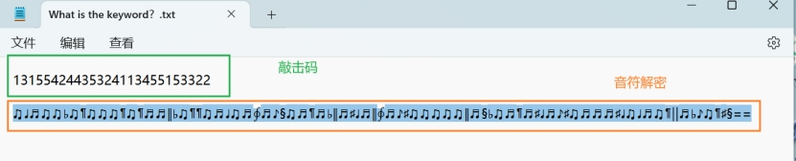

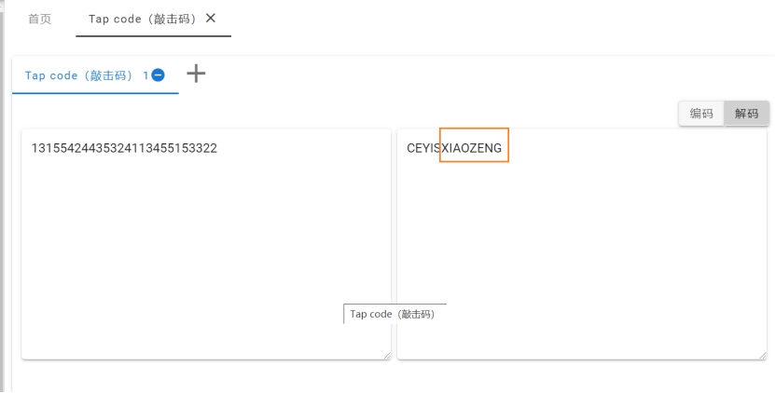

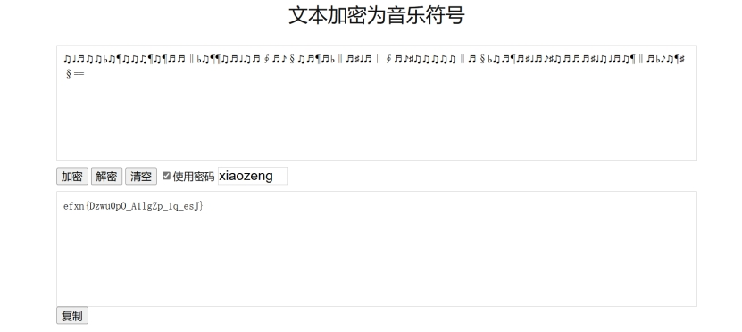

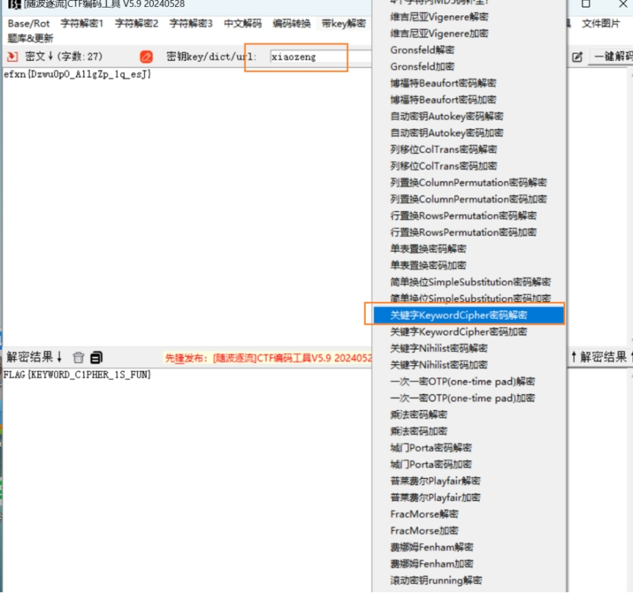

**得到flag{Keyw0rD_C1phEr_1s_fuN}**

**搞不懂为什么部分是大写**

# 上楼梯

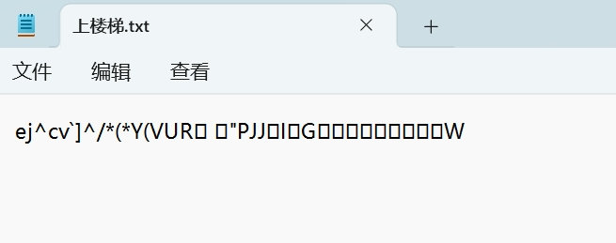

**字符转ASCII**

**101 106 94 99 118 96 93 94 47 42 40 42 89 40 86 85 82 31 32 31 34 80 74 74 26 73 26 71 23 20 19 23 18 15 20 14 19 87**

**将上述保存至flag.txt，跑脚本**

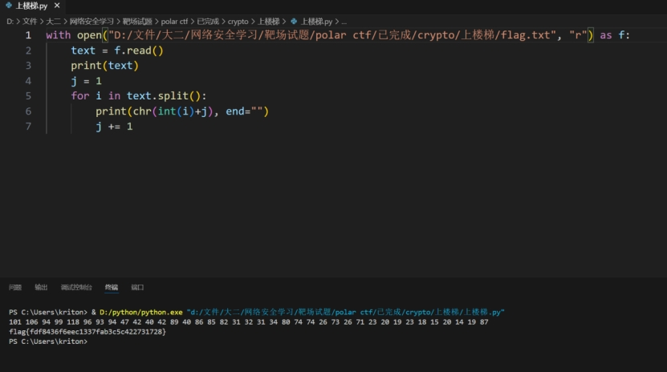

**或者自动化工具随波逐流**

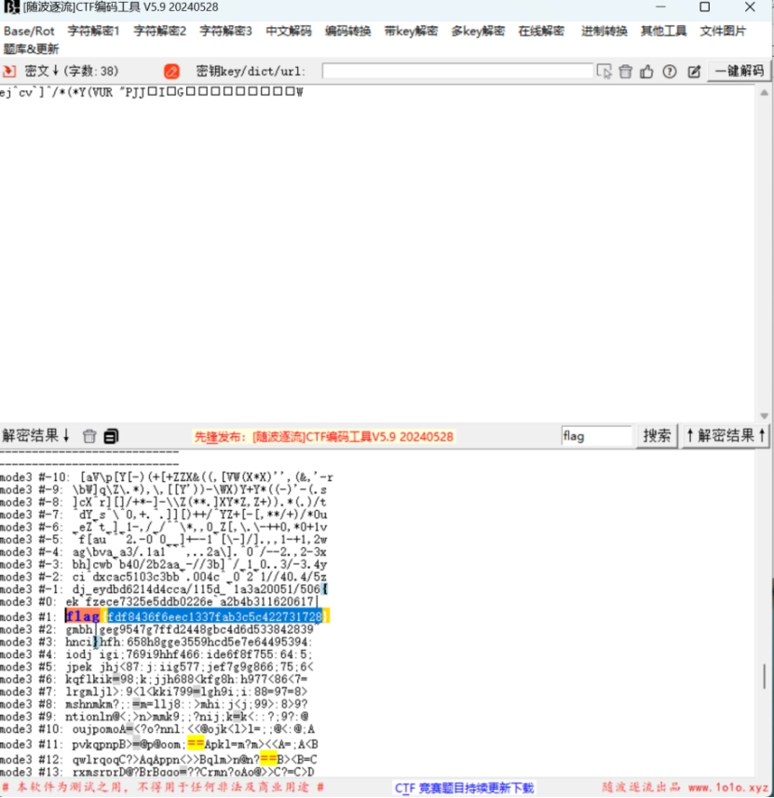

# 再这么说话我揍你了

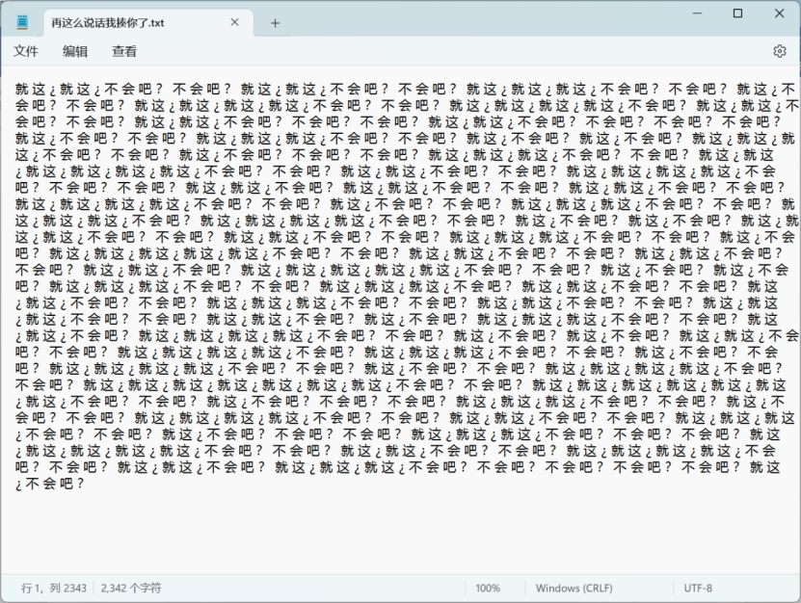

**阴阳怪气解码**

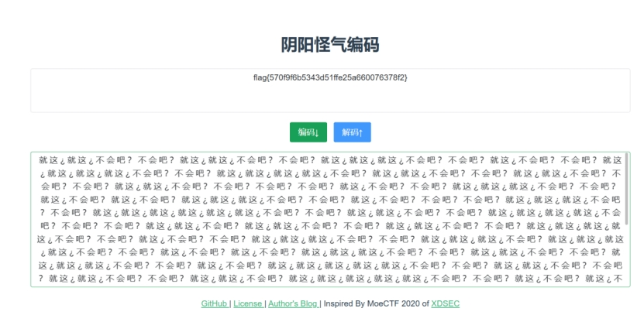

# 替换？

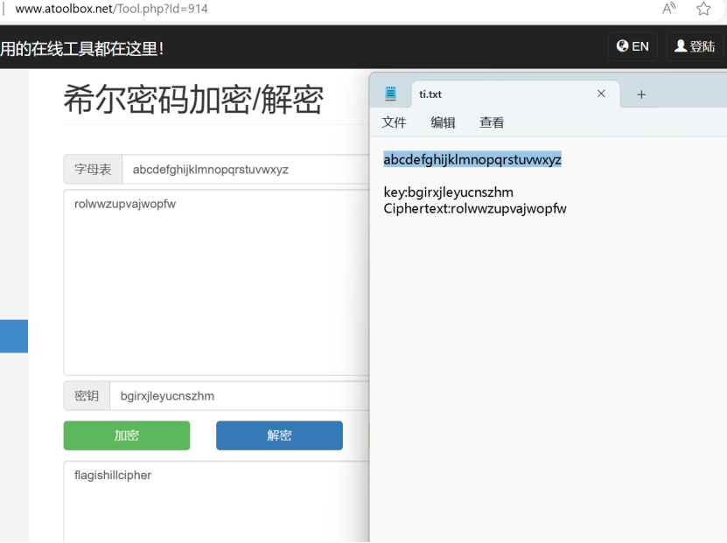

**得到flag{hillcipher}**

# xuja decode

**xuja其实是指encode加密方式及顺序，所以我们逆行其道，先进行AAencode（颜文字）解密**

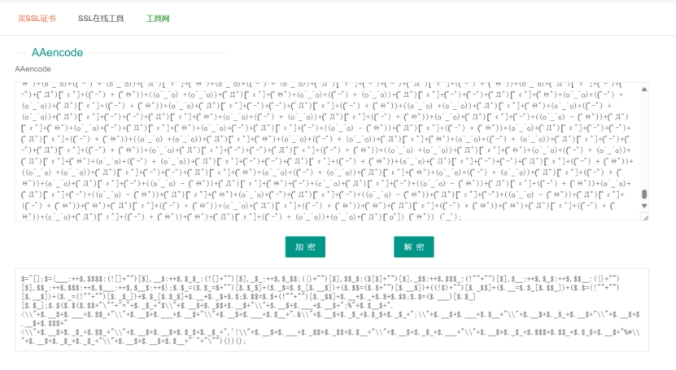

**然后JJencode解密**

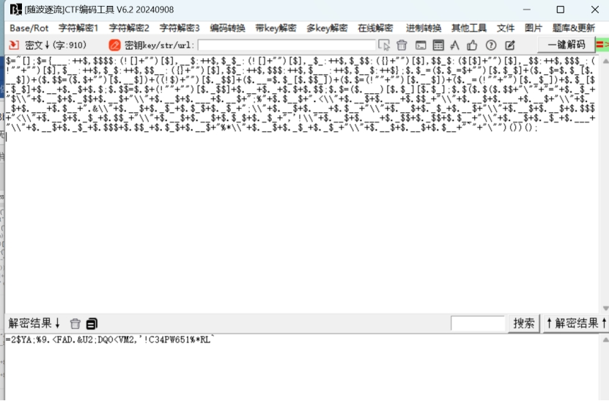

**之后是Uuencode解密**

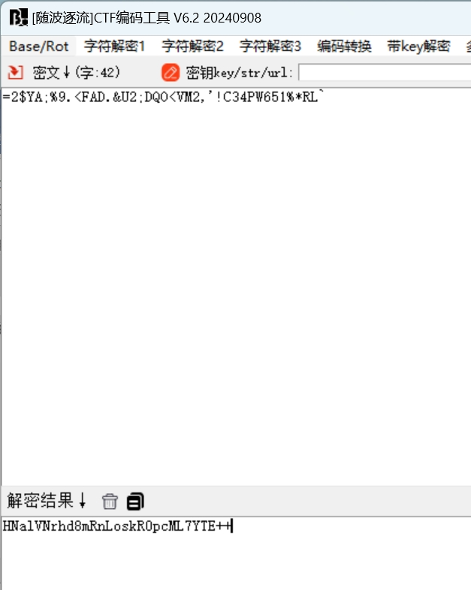

**最后则是XXencode解密**

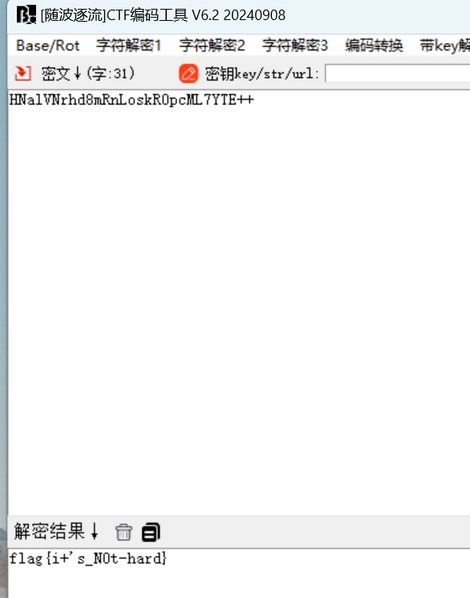

**颜文字那里可能是因为密文太长，所以随波逐流不能解出来**

# base？

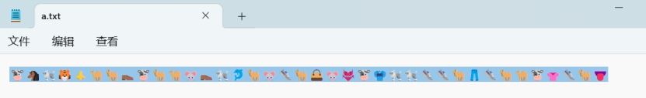

**题目提示base编码，发现base100可以解码**

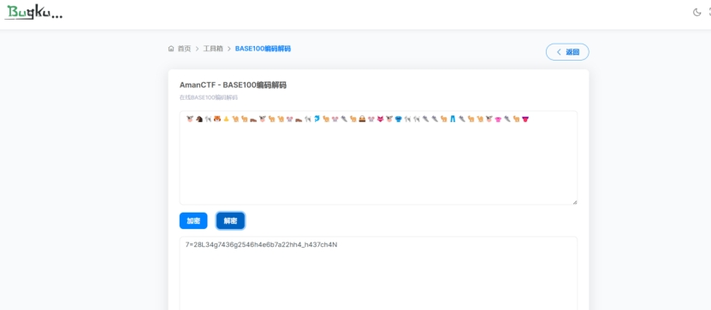

**7=28L34g7436g2546h4e6b7a22hh4_h437ch4N**

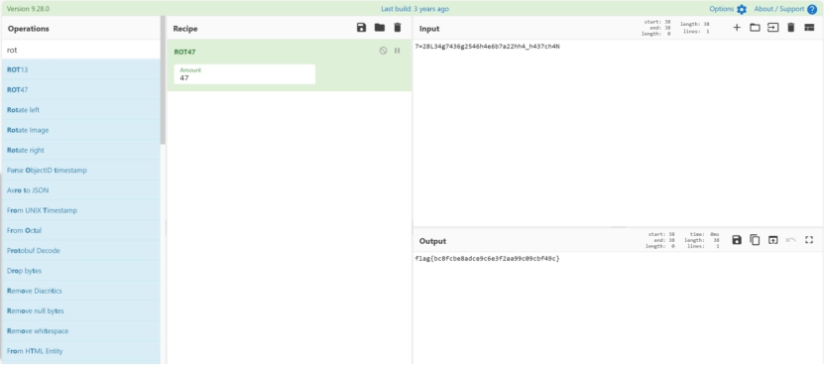

**或者随波逐流梭哈**

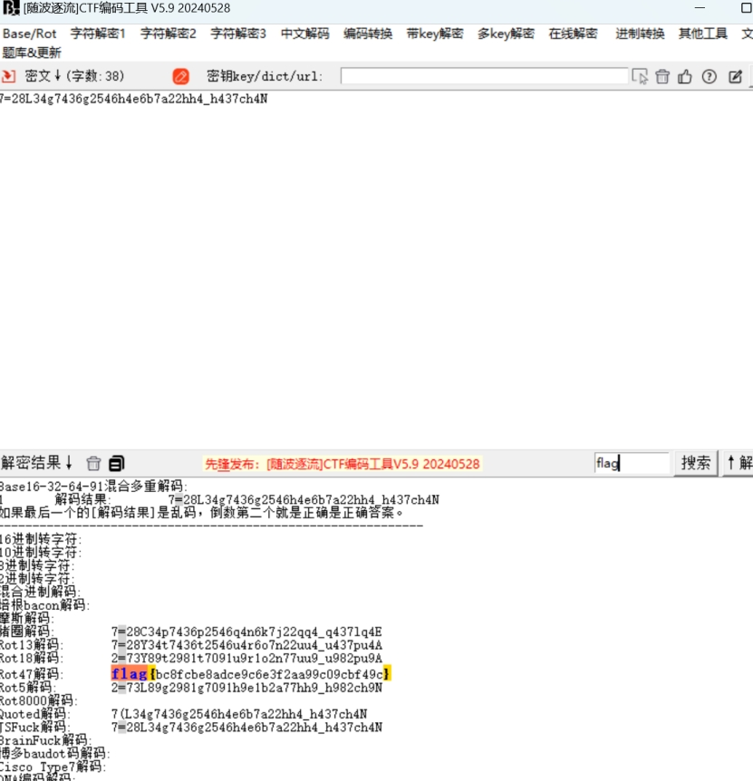

# serpent

**文件压缩包需要密码，爆破**

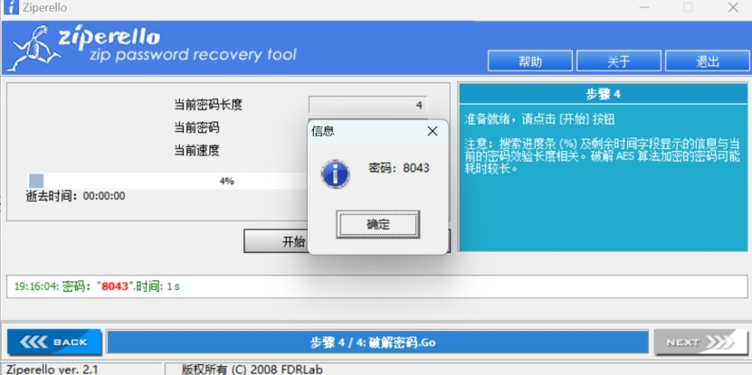

**得到密码8043，解压缩**

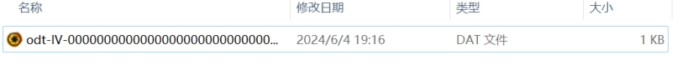

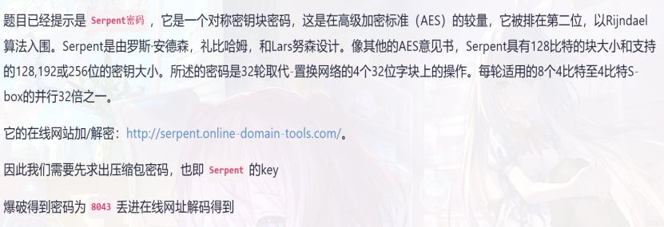

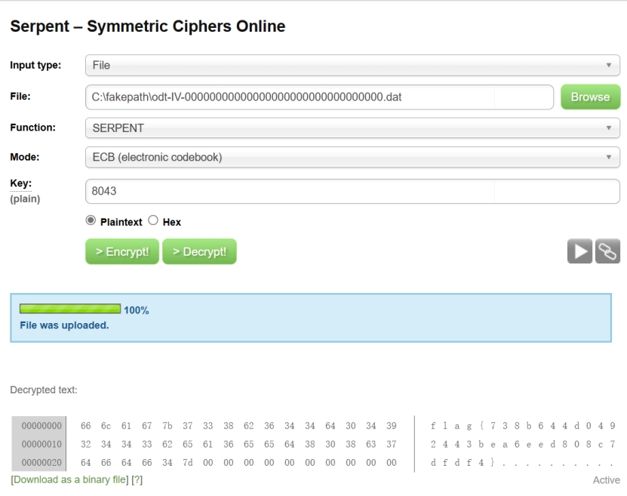

**得到flag{738b644d0492443bea6eed808c7dfdf4}**

# 这是贝斯？

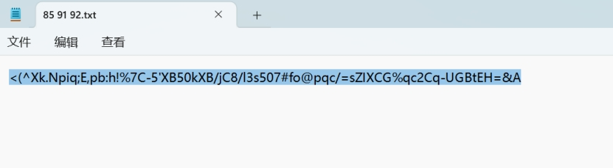

**题目提示base编码，txt文件名告知了编码类型**

**所以我们先进行base85解码**

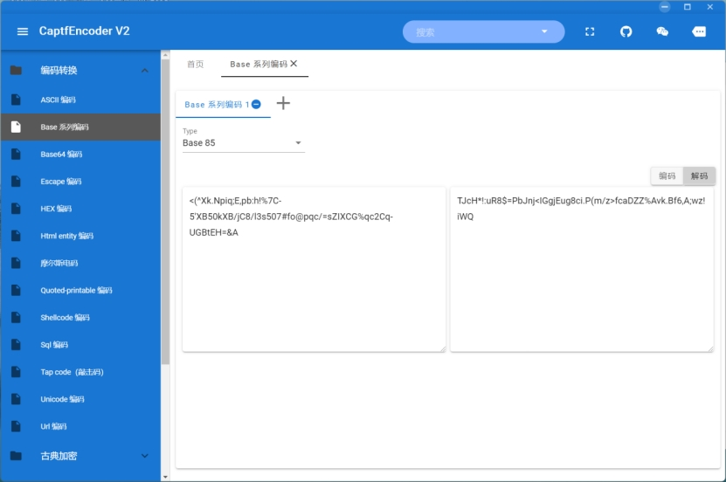

**然后进行base91解码**

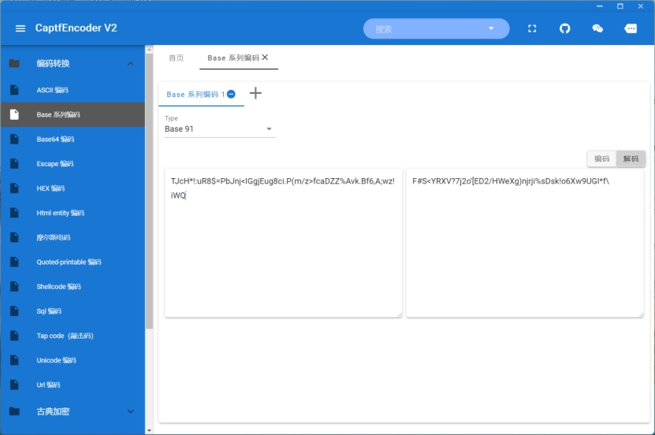

**最后进行base92解码**

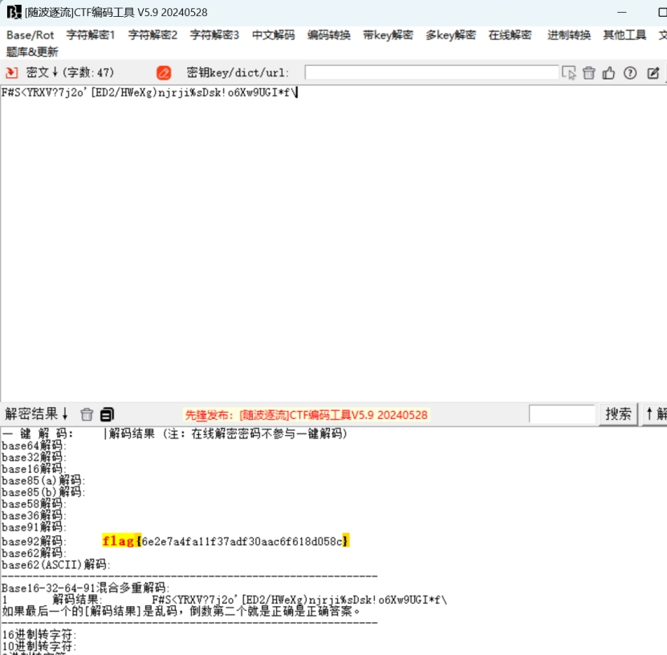

**得到**

**flag{6e2e7a4fa11f37adf30aac6f618d058c}**

# 置换密码

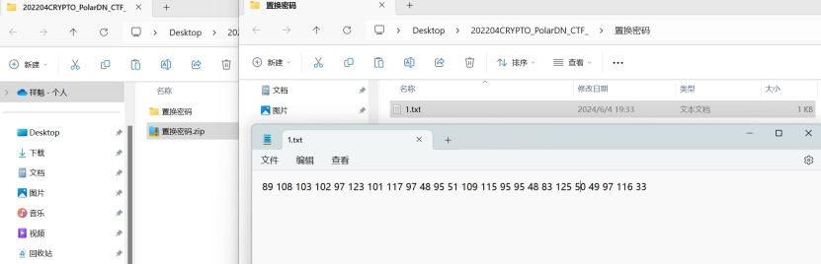

**将打开的文本进行ascii转文本操作**

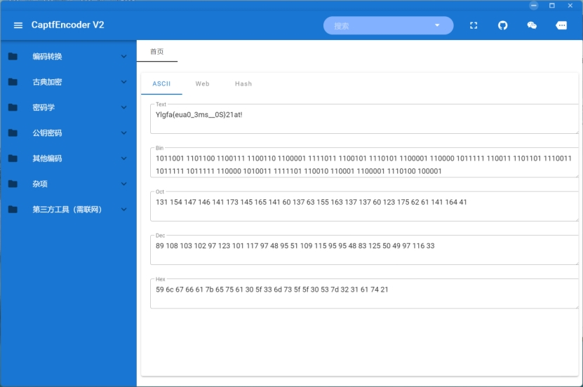

**Ylgfa{eua0_3ms__0S}21at!**

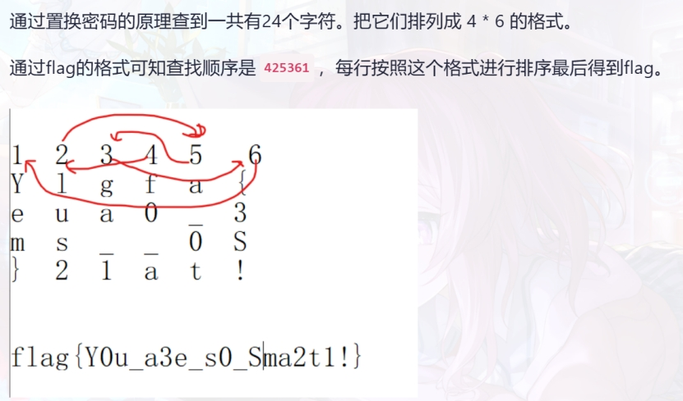

**得到flag{Y0u_a3e_s0_Sma2t1!}**

**另一种方式，跑脚本**

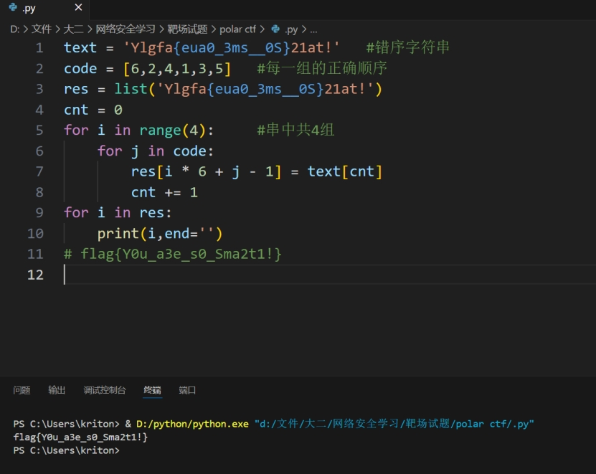

# Spam

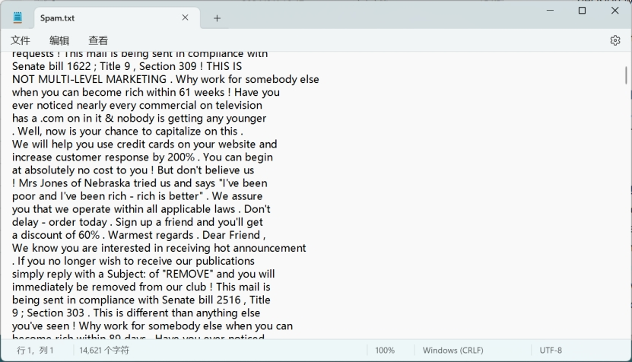

**垃圾邮件，在线解密**

**AABA ABAA AB BBA BBBBABB BBBBB BAAA BAAA BBBAA AABA BBBBA AAAAB AB BAAA BAA BAAA BBBBB BABA AAAAB AABA BBBBB ABBBB BAAA AABA AABBB AABBB BBBBB BAAA BBBBA BAAA BBBBB BAAAA AABA AB BAAA BBAAA BAAAA BBBBBAB**

**A替换（.）,B替换（-），摩尔斯电码解密**

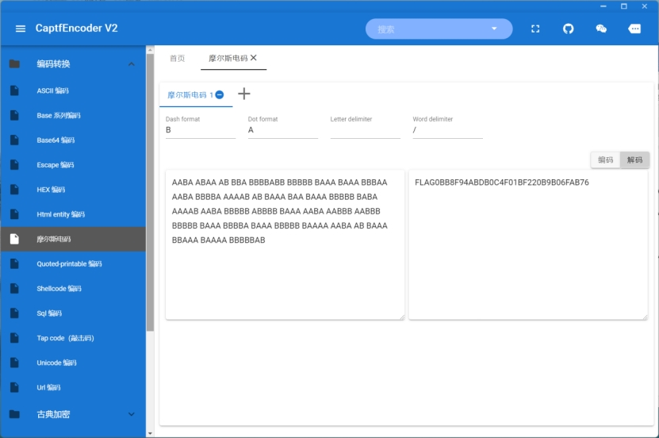

**得到flag{0bb8f94abdb0c4f01bf220b9b06fab76}**

# 全世界都在说中国话

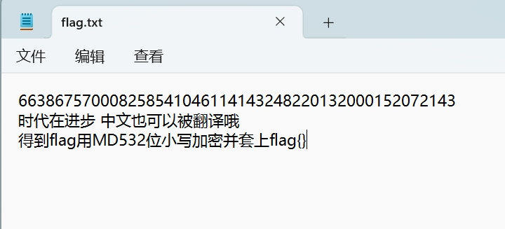

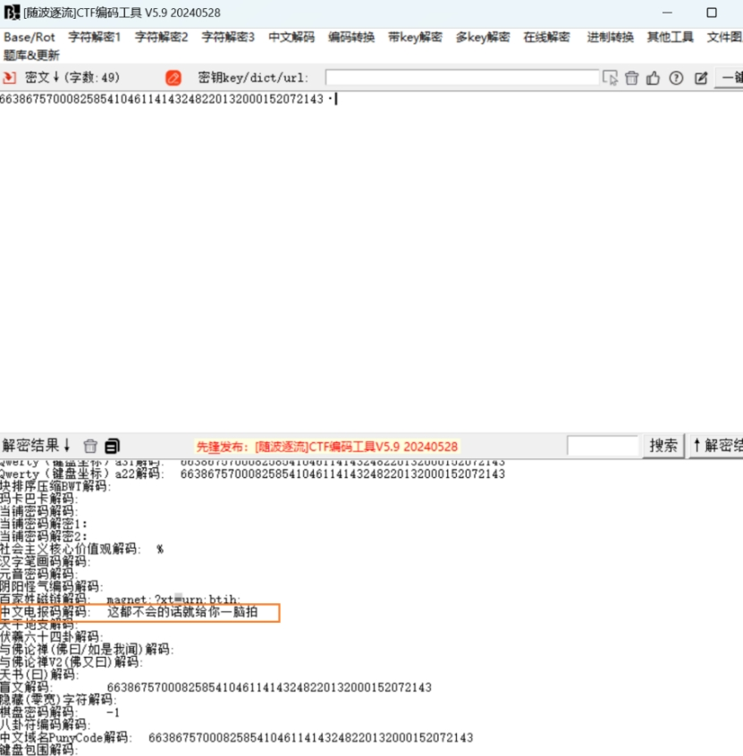

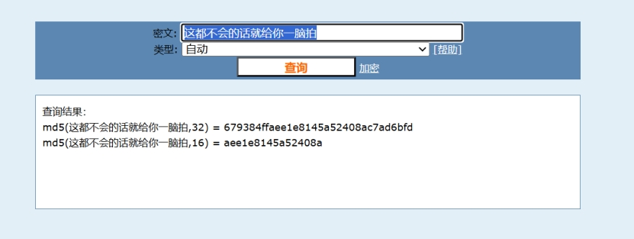

**得到flag{679384ffaee1e8145a52408ac7ad6bfd}**

# 天干地支

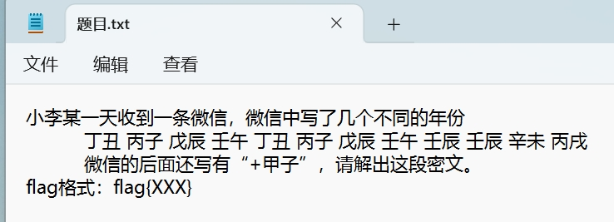

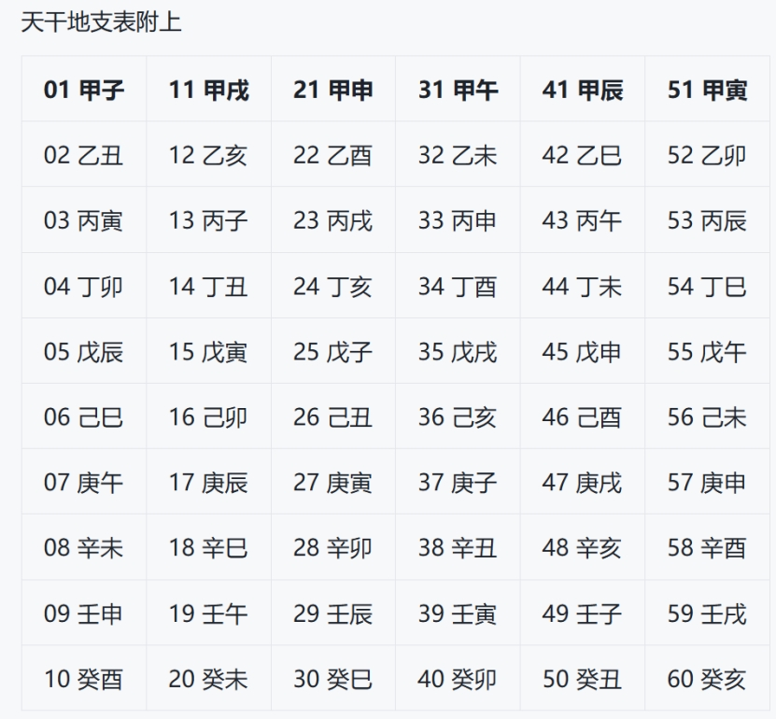



**14 13 05 19 14 13 05 19 29 29 08 23**

**+甲子（一轮60）**

**74 73 65 79 74 73 65 79 89 89 68 83**

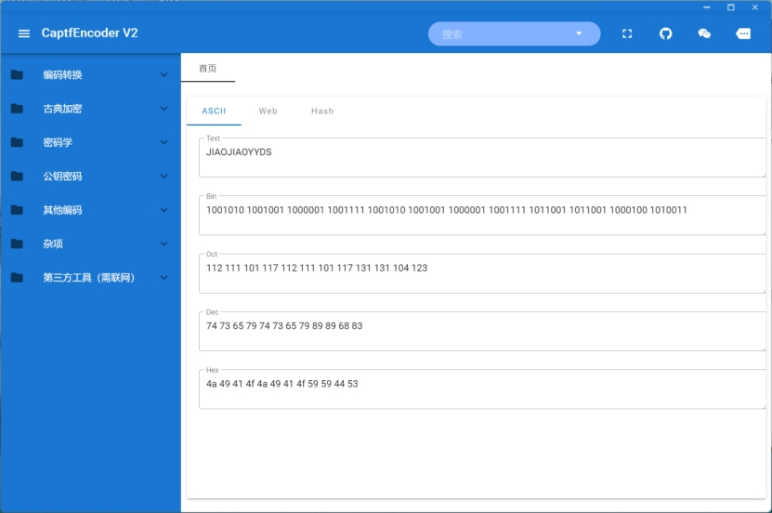

**Ascii转文本**

**得到flag{JIAOJIAOYYDS}**

# 数星星

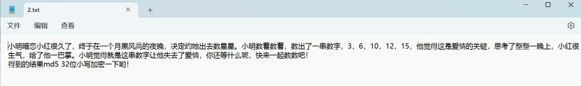

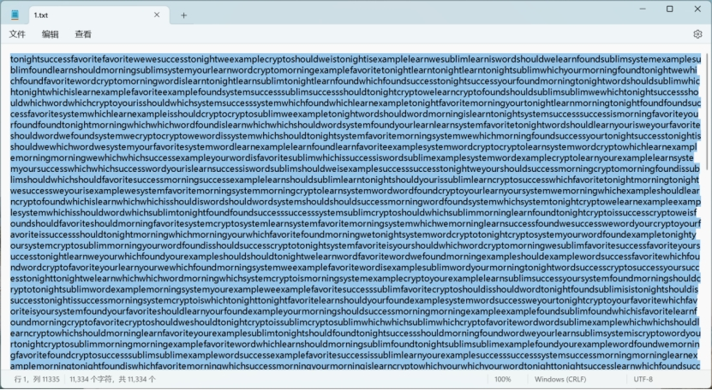

**好家伙，词频统计，buuctf浪里淘沙**

**直接上脚本**

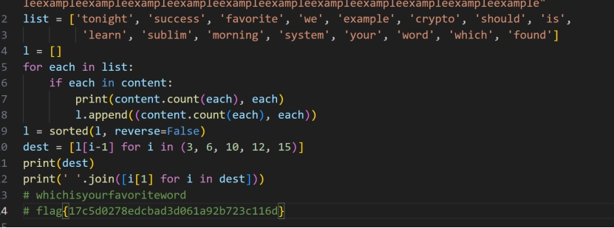

**将结果进行MD5加密即可得到flag**

# 神秘组织M

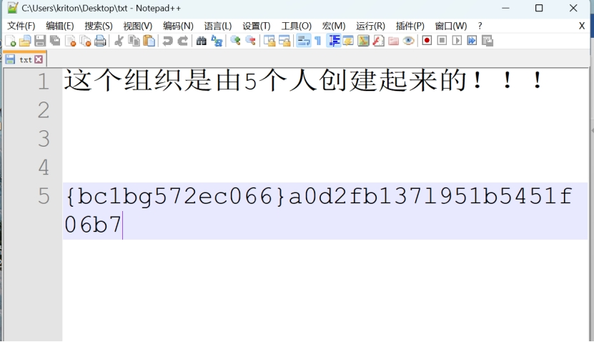

**M型栅栏，没见过，目前只能手动解密**

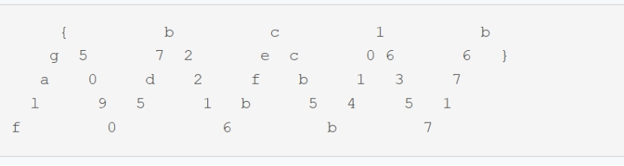

**得到flag{50905d7b2216bfeccb5b41016357176b}**

# 周杰伦的贝斯

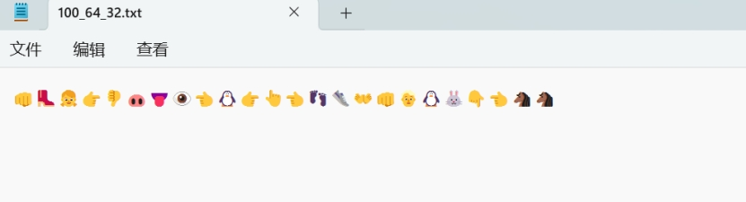

**Base100、64、32顺序解密即可**

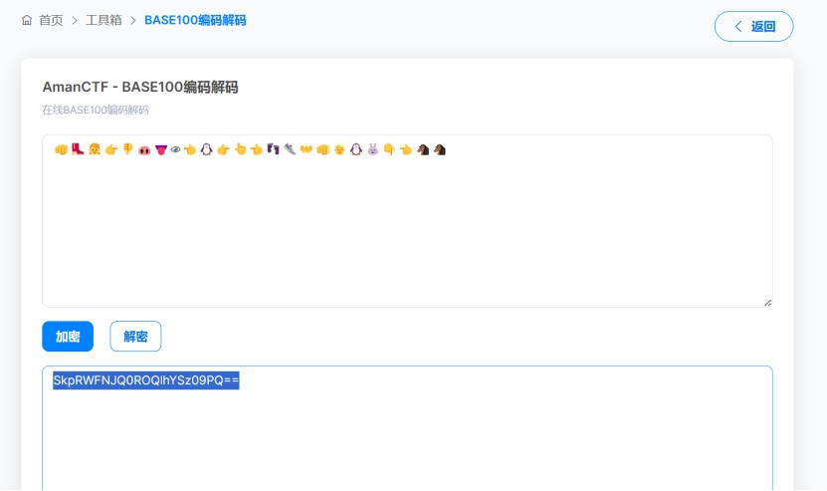

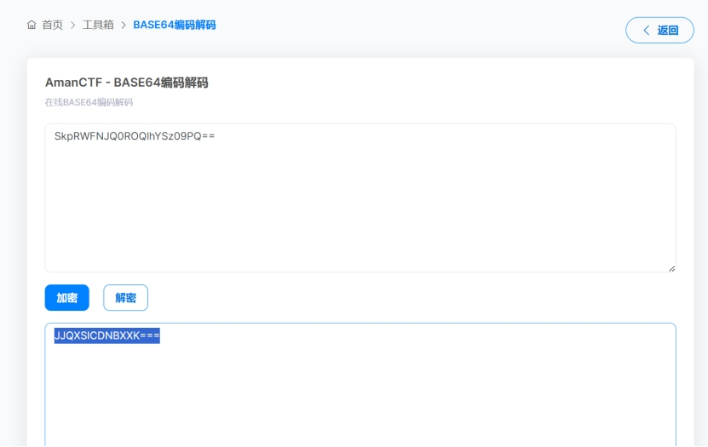

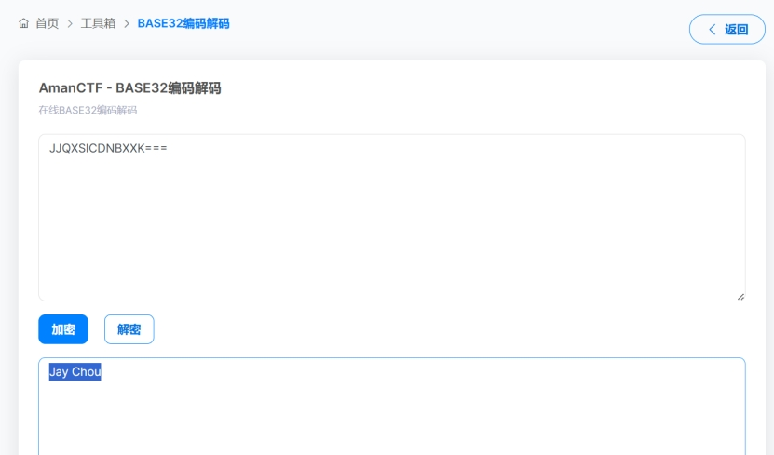

**将Jay Chou包上flag即可**

# 歌词最后一句

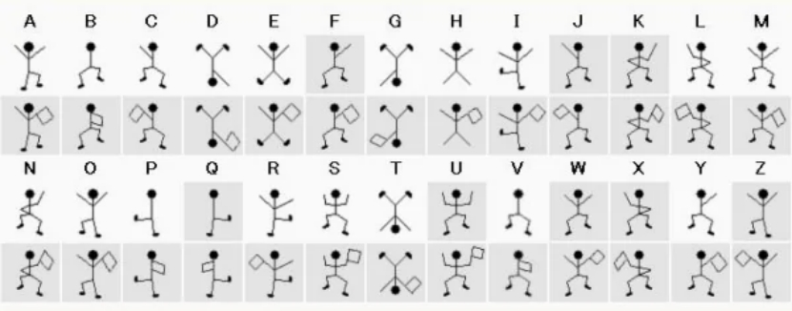

**文件后缀不完全，需要修改，之后得到题目，包含两张图**

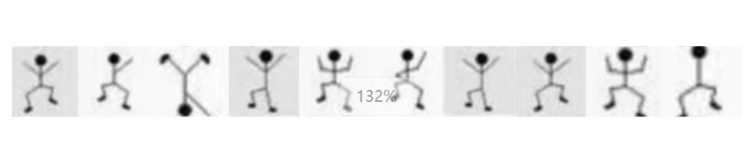

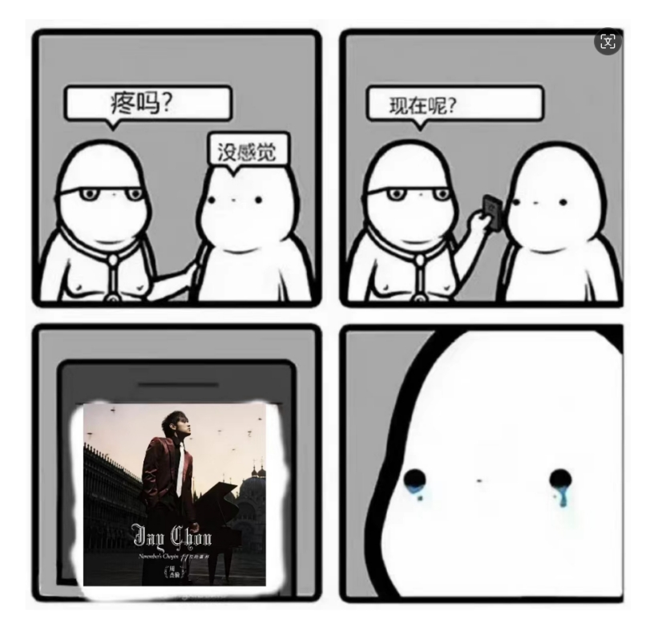

**福尔摩斯密码小人解密得到：wydzsnzwsb**

**歌曲不知道，搜了才知道是**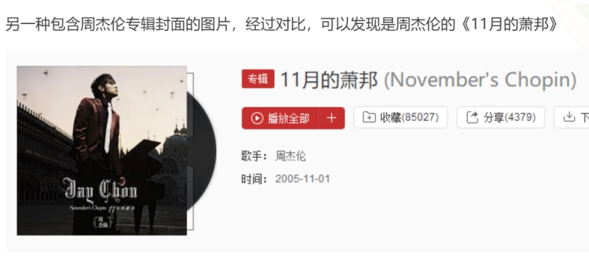

**联系题目名称，思考上面小人解密出的字符串的含义，推测是该专辑中某首歌的歌词最后一句的首字母**

**寻找得知，是单曲《枫》中的“我要的只是你在我身边”的首字母**

**将这句歌词进行MD5加密**

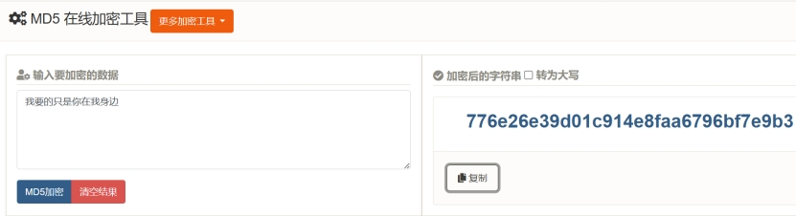

**包上flag即可**

**flag{776e26e39d01c914e8faa6796bf7e9b3}**

# pici

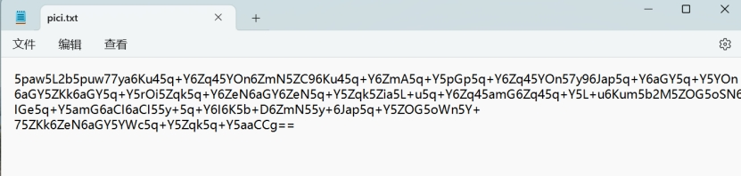

**Base64解密**

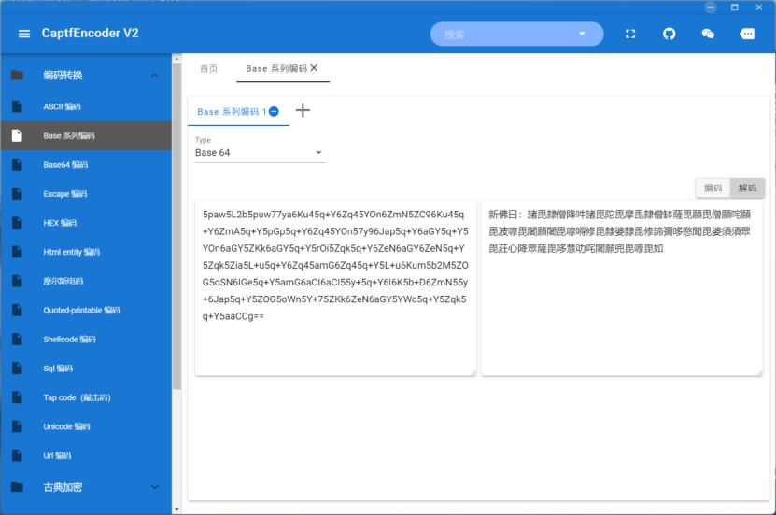

**新约佛论禅**

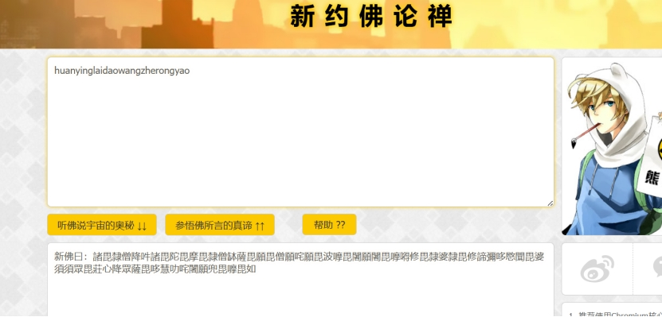

**MD5解密**

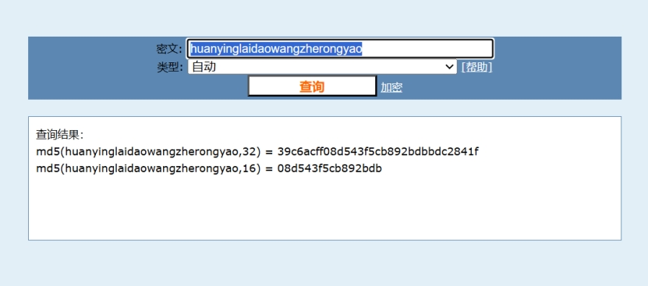

**包上flag即可**

# 翻栅栏

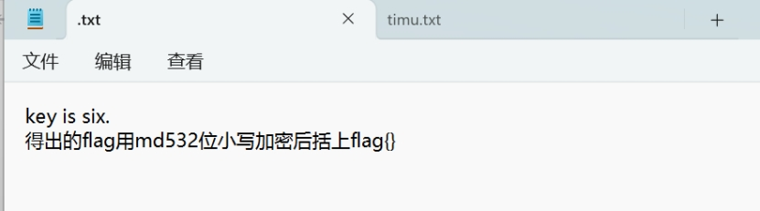

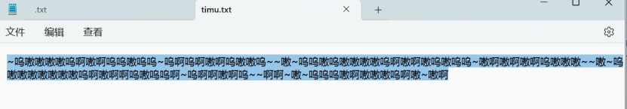

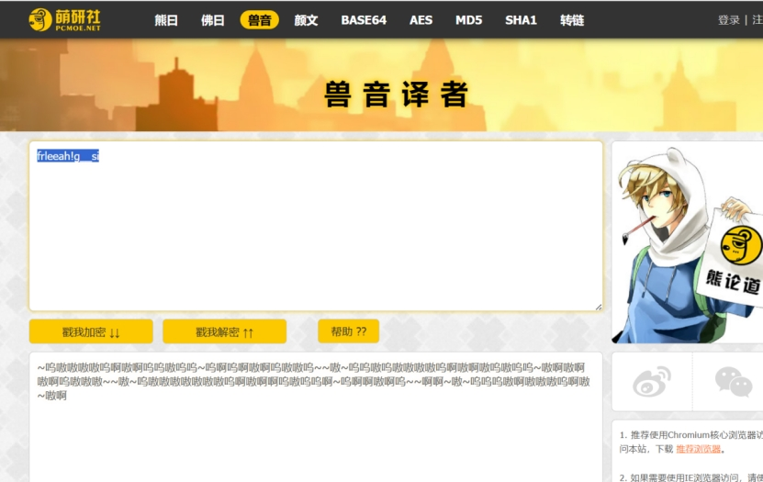

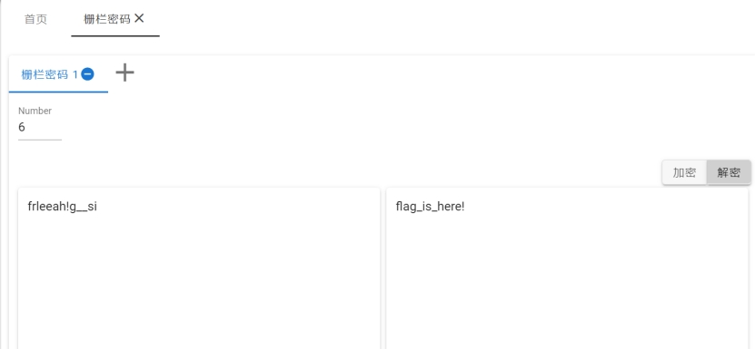

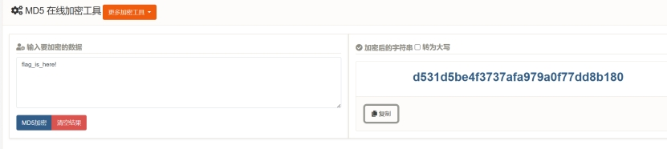**得到flag{d531d5be4f3737afa979a0f77dd8b180}**

# 僧人和小妖的爱情

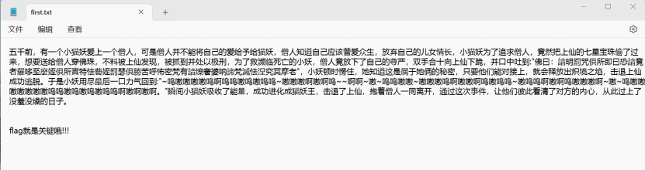

**佛曰论禅和兽语两段密文**

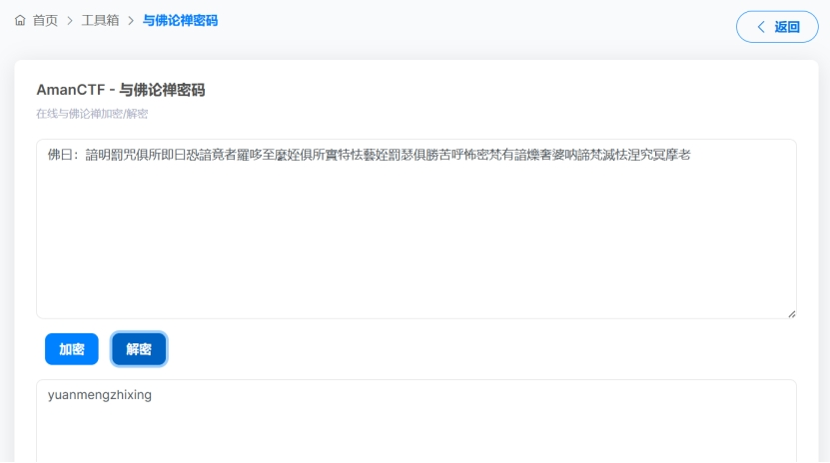

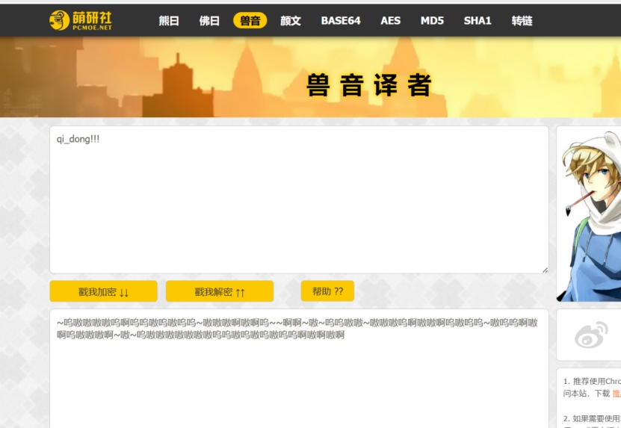

**得到flag{yuanmengzhixingqi_dong!!!}**

**当时交的时候不知道是拼接还是网站问题，交晚了，分儿低了呃呃**

# 动物世界

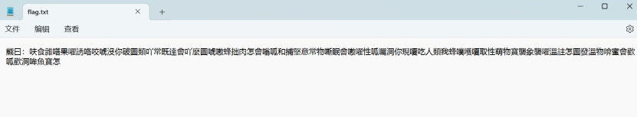

**直接与熊论道走起**

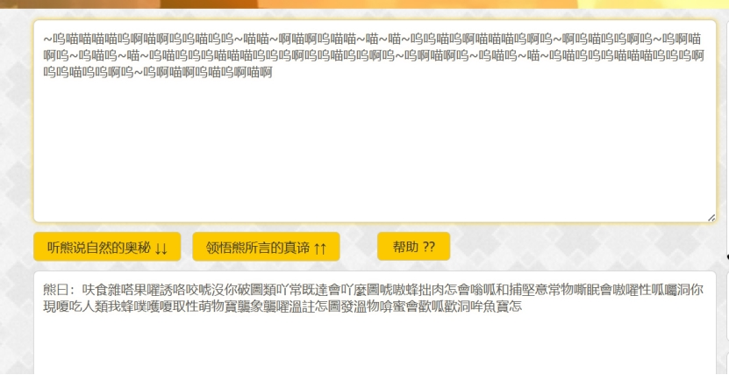

**直接扔到兽音解密**

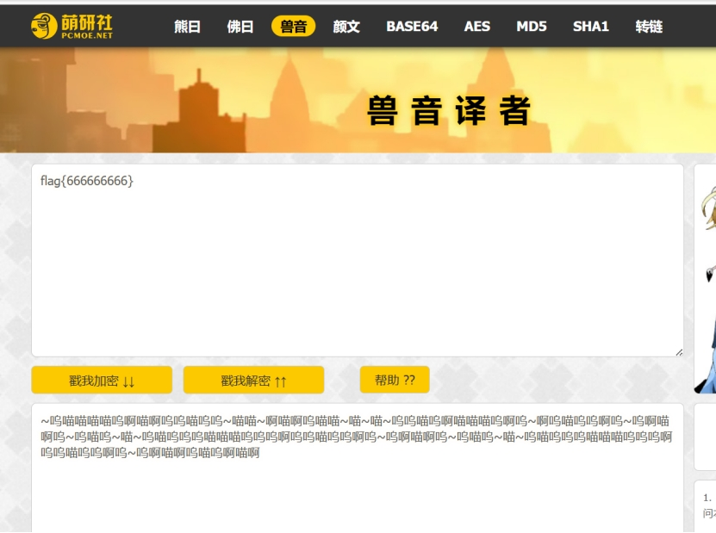

# 另寻出路

# 博福特与埃特巴什的秘密